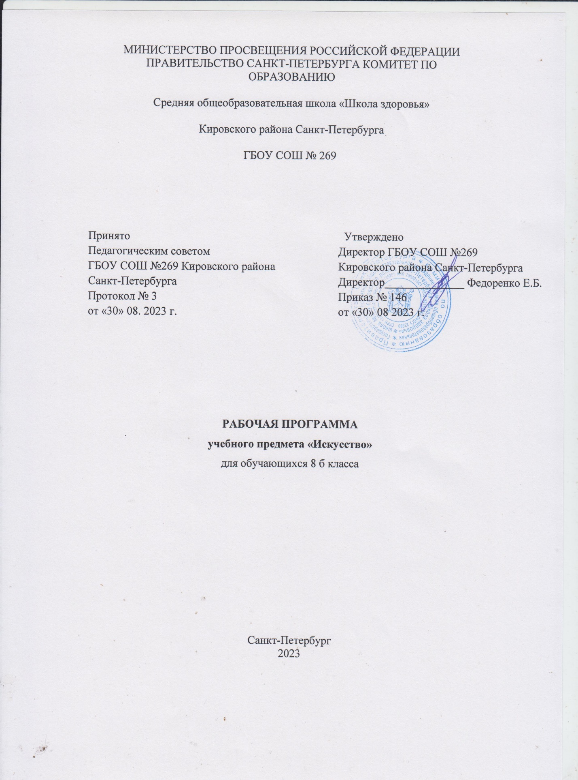

Пояснительная записка.

Рабочая учебная программа разработана на основе Федерального компонента государственного образовательного стандарта основного образования по искусству. Примерной учебной программы основного образования, утверждённой Министерством образования РФ, в соответствии с федеральным компонентом государственного стандарта основного общего образования и рассчитана на 2 года обучения. Разработана на основе авторской программы «Искусство 8-9 классы», авторы программы Г. П. Сергеева, И. Э. Кашекова, Е. Д. Критская. Сборник: «Программы для общеобразовательных учреждений: «Музыка 1-7 классы. Искусство 8-9 классы» Москва, Просвещение, 2015 год.
Данная программа разработана в соответствии учебным планом образовательного учреждения . Данная программа разработана на основе федеральных государственных стандартов общего образования, предназначена для основной школы общеобразовательных учреждений и рассчитана на обучения — в 8 классах. В соответствии учебным планом в 8 классах на учебный предмет «Искусство» отводится 34 часов (из расчета 1 час в неделю).
Учебно - методический комплекс
Г. П. Сергеева, И. Э. Кашекова, Е. Д. Критская. Искусство 8 – 9 классы. . Учебник для общеобразовательных организаций . Москва « Просвещение» 2015 год.

Создание этой программы вызвано актуальностью интеграции школьного образования в современную культуру и обусловлено необходимостью введения подростка в современное информационное, социокультурное пространство. Содержание программы обеспечит понимание школьниками значения искусства в жизни человека и общества, воздействие на его духовный мир, формирование ценностно-нравственных ориентации.
Программа состоит из девяти разделов, последовательно раскрывающих эти взаимосвязи. Методологической основой программы являются современные концепции в области эстетики (Ю. Б. Борев, Н. И. Киященко, Л. Н. Столович, Б. А. Эренгросс и др.), культурологии (А И. Арнольдов, М. М. Бахтин, В. С. Библер, Ю. М. Лотман, А. Ф. Лосев и др.), психологии художественного творчества (Л. С. Выготский, Д. К. Кирнарская, А. А. Мелик-Пашаев, В. Г. Ражников, С. Л. Рубинштейн и др.), развивающего обучения (В. В. Давыдов, Д. Б. Эльконин и др.), художественного образования (Д. Б. Кабалевский, Б. М. Неменский, Л. М. Предтеченская, Б. П. Юсов и др.).
Цель программы — развитие опыта эмоционально-ценностного отношения к искусству как социокультурной форме освоения мира, воздействующей на человека и общество.
Задачи реализации данного курса:
—актуализация имеющегося у учащихся опыта общения с искусством;
—культурная адаптация школьников в современном информационном пространстве, наполненном разнообразными явлениями массовой культуры;
—формирование целостного представления о роли искусства в культурно-историческом процессе развития человечества;
—углубление художественно-познавательных интересов и развитие интеллектуальных и творческих способностей подростков;
—воспитание художественного вкуса;
—приобретение культурно-познавательной, коммуникативной и социально-эстетической компетентности;
— формирование умений и навыков художественного самообразования.
Особое значение в организации урочных и внеурочных форм работы с учащимися должны приобрести информационные и компьютерные технологии, аудио- и видеоматериалы.
При изучении отдельных тем программы большое значение имеет установление межпредметных связей с уроками литературы, истории, биологии, математики, физики, технологии, информатики. Знания учащихся об основных видах и о жанрах музыки, пространственных (пластических), экранных искусств, об их роли в культурном становлении человечества и о значении для жизни отдельного человека помогут ориентироваться в основных явлениях отечественного и зарубежного искусства, узнавать наиболее значимые произведения; эстетически оценивать явления окружающего мира, произведения искусства и высказывать суждения о них; анализировать содержание, образный язык произведений разных видов и жанров искусства; применять художественно-выразительные средства разных искусств в своем творчестве.
Примерный художественный материал, рекомендованный программой, предполагает его вариативное использование в учебно-воспитательном процессе, дает возможность актуализировать знания, умения и навыки, способы творческой деятельности, приобретенные учащимися на предыдущих этапах обучения по предметам художественно-эстетического цикла.
На конкретных художественных произведениях (музыкальных, изобразительного искусства, литературы, театра, кино) в программе раскрывается роль искусства в жизни общества и отдельного человека, общность выразительных средств и специфика каждого из них.
Результаты освоения программы «Искусство»
Изучение искусства и организация учебной, художественно-творческой деятельности в процессе обучения обеспечивает личностное, социальное, познавательное, коммуникативное развитие учащихся. У школьников обогащается эмоционально-духовная сфера, формируются ценностные ориентации, умение решать учебные, художественно-творческие задачи; воспитывается художественный вкус, развиваются воображение, образное и ассоциативное мышление, стремление принимать участие в социально значимой деятельности, в художественных проектах школы, культурных событиях региона и др.
В результате освоения содержания курса происходит гармонизация интеллектуального и эмоционального развития личности обучающегося, формируется целостное представление о мире, развивается образное восприятие и через эстетическое переживание и освоение способов творческого самовыражения осуществляется познание и самопознание.
Предметными результатами занятий по программе «Искусство» являются:
- освоение/присвоение художественных произведений как духовного опыта поколений; понимание значимости искусства, его места и роли в жизни человека; уважение культуры другого народа;
- знание основных закономерностей искусства; усвоение специфики художественного образа, особенностей средств художественной выразительности, языка разных видов искусства;
- устойчивый интерес к различным видам учебно-творческой деятельности, художественным традициям своего народа и достижениям мировой культуры.
Выпускники основной школы научатся:
• воспринимать явления художественной культуры разных народов мира, осознавать в ней место отечественного искусства;
• понимать и интерпретировать художественные образы, ориентироваться в системе нравственных ценностей, представленных в произведениях искусства, делать выводы и умозаключения;
• описывать явления музыкальной, художественной культуры, используя для этого соответствующую терминологию;
• структурировать изученный материал и информацию, полученную из других источников; применять умения и навыки в каком-либо виде художественной деятельности; решать творческие проблемы.
Метапредметными результатами изучения искусства являются освоенные способы деятельности, применимые при решении проблем в реальных жизненных ситуациях:
- сравнение, анализ, обобщение, установление связей и отношений между явлениями культуры;
- работа с разными источниками информации, стремление к самостоятельному общению с искусством и художественному самообразованию;
- культурно-познавательная, коммуникативная и социально-эстетическая компетентности.
Отличительные особенности программы
Содержание программы основано на обширном материале, охватывающем различные виды искусств, который дает возможность учащимся осваивать духовный опыт поколений, нравственно-эстетические ценности мировой художественной культуры. Культура предстает перед школьниками как история развития человеческой памяти, величайшее нравственное значение которой, по словам академика Д.С.Лихачева, «в преодолении времени».
Отношение к памятникам любого из искусств – показатель культуры всего общества в целом и каждого человека в отдельности. Сохранение культурной среды, творческая жизнь в этой среде обеспечат привязанность к родным местам, нравственную дисциплину и социализацию личности учащихся.
Межпредметные связи.
В программе рассматриваются разнообразные явления музыкального искусства и их взаимодействие с художественными образами других искусств: литературы - прозы и поэзии, изобразительного искусства - живописи и скульптуры, архитектуры и графики, книжных иллюстраций и др.,театра – оперы и балета, оперетты и мюзикла, рок - оперы, а так же кино.
Виды организации учебной деятельности:
- самостоятельная работа
- творческая работа
- конкурс
- викторина
Основные виды контроля при организации контроля работы:
- вводный
- текущий
- итоговый
- индивидуальный
- письменный
- контроль учителя
Формы контроля:
- наблюдение
- практическая работа
- тест
- письменный и устный опрос
- эссе

Требования к уровню подготовки учащихся:
Выпускники научатся:
• ориентироваться в культурном многообразии окружающей действительности, наблюдать за разнообразными явлениями жизни и искусства в учебной и внеурочной деятельности, различать истинные и ложные ценности;
• организовывать свою творческую деятельность, определять ее цели и задачи, выбирать и применять на практике способы их достижения;
• мыслить образами, проводить сравнения и обобщения, выделять отдельные свойства и качества целостного явления;
• воспринимать эстетические ценности, высказывать мнение о достоинствах произведений высокого и массового искусства, видеть ассоциативные связи и осознавать их роль в творческой и исполнительской деятельности.
Личностными результатами изучения искусства являются:
- развитое эстетическое чувство, проявляющее себя в эмоционально-ценностном отношении к искусству и жизни;
- реализация творческого потенциала в процессе коллективной (или индивидуальной) художественно-эстетической деятельности при воплощении (создании) художественных образов;
- оценка и самооценка художественно-творческих возможностей; умение вести диалог, аргументировать свою позицию.
Выпускники научатся:
• аккумулировать, создавать и транслировать ценности искусства и культуры (обогащая свой личный опыт эмоциями и переживаниями, связанными с восприятием, исполнением произведений искусства); чувствовать и понимать свою сопричастность окружающему миру;
• использовать коммуникативные качества искусства; действовать самостоятельно при индивидуальном выполнении учебных и творческих задач и работать в проектном режиме, взаимодействуя с другими людьми в достижении общих целей; проявлять толерантность в совместной деятельности;
• участвовать в художественной жизни класса, школы, города и др.; анализировать и оценивать процесс и результаты собственной деятельности и соотносить их с поставленной задачей.
Общеучебные умения, навыки и способы деятельности.
Учебная программа предусматривает формирование у учащихся общеучебных умений и навыков, универсальных способов деятельности и ключевых компетенций.
Освоение содержания основного общего образования по предмету «Искусство» способствует:
- формированию у учащихся представлений о художественной картине мира;
- овладению ими методами наблюдения, сравнения, сопоставления, художественного анализа;
- обобщению получаемых впечатлений об изучаемых явлениях, событиях художественной жизни страны;
-расширению и обогащению опыта выполнения учебно-творческих задач и нахождению при этом оригинальных решений, адекватного восприятия устной речи, ее интонационно-образной выразительности, интуитивного и осознанного отклика на образно-эмоциональное содержание произведений искусства;
- совершенствованию умения формулировать свое отношение к изучаемому художественному явлению в вербальной и невербальной формах, вступать (в прямой или в косвенной форме) в диалог с произведением искусства, его автором, с учащимися, с учителем;
- формулированию собственной точки зрения по отношению к изучаемым произведениям искусства, к событиям в художественной жизни страны и мира, подтверждая ее конкретными примерами;
- приобретению умения и навыков работы с различными источниками информации.
Опыт творческой деятельности, приобретаемый на занятиях, способствует:
- овладению учащимися умениями и навыками контроля и оценки своей деятельности;
- определению сферы своих личностных предпочтений, интересов и потребностей, склонностей к конкретным видам деятельности;
- совершенствованию умений координировать свою деятельность с деятельностью учащихся и учителя, оценивать свои возможности в решении творческих задач.
Требования к уровню подготовки учащихся -8 класса:
Обучение искусству в основной школе должно обеспечить учащимся возможность:
- иметь представление о жанрах и стилях классического и современного искусства, особенностях художественного языка и музыкальной драматургии;
- определять принадлежность художественных произведений к одному из жанров на основе характерных средств выразительности;
- знать имена выдающихся отечественных и зарубежных композиторов, художников, скульпторов. режиссеров и т.д, узнавать наиболее значимые их произведения;
- размышлять о знакомом произведении, высказывая суждения об основной идее, средствах ее воплощения, интонационных особенностях, жанре, форме, исполнителях;
- давать личностную оценку музыке, звучащей на уроке и вне школы, аргументируя свое отношение к тем или иным музыкальным явлениям;
- выполнять творческие задания, участвовать в исследовательских проектах;
- использовать знания о музыке и музыкантах, художниках, полученные на уроках, при составлении домашней фонотеки, видеотеки и пр.
- Содержание программы дает возможность реализовать основные
- цели художественного образования и эстетического воспитания в основной школе:
- —развитие эмоционально-эстетического восприятия действительности, художественно-творческих способностей учащихся, образного и ассоциативного мышления, фантазии, зрительно-образной памяти, вкуса, художественных потребностей;
- —воспитание культуры восприятия произведений изобразительного, декоративно-прикладного искусства, архитектуры и дизайна, литературы, музыки, кино, театра; освоение образного языка этих искусств на основе творческого опыта школьников;
- —формирование устойчивого интереса к искусству, способности воспринимать его исторические и национальные особенности;
- —приобретение знаний об искусстве как способе эмоционально-практического освоения окружающего мира и его преобразования; о выразительных средствах и социальных функциях музыки, литературы, живописи, графики, декоративно-прикладного искусства, скульптуры, дизайна, архитектуры, кино, театра;
- —овладение умениями и навыками разнообразной художественной деятельности; предоставление возможности для творческого самовыражения и самоутверждения, а также психологической разгрузки и релаксации средствами искусства.
Содержание программы
- Искусство в жизни современного человека (3 часа) Взаимодействие и взаимопроникновение музыкального. Изобразительного искусства и литературы. Роль искусства в жизни человека. Искусство как хранитель культуры, духовного опыта человечества. Обращение к искусству прошлого с целью выявления его полифункциональности и ценности для людей. Виды искусства. Произведения художественной культуры и предметов материальной культуры в контексте разных стилей. Обобщение и систематизация представлений о многообразии материальной и художественной культуры. Многогранная личность Леонардо да Винчи.
- Искусство открывает новые грани мира (7 часов). Во все времена живописцы, композиторы и писатели воплощают в своих произведениях различные явления природы. Через чувства и переживания. Образы природы, человека, окружающей жизни в произведениях мастеров. Изображение человека в скульптуре. Живописи. Графике. Автопортрет. Передача характера 18 век – век портретной живописи в России. Музыкальный фольклор. Устное народное творчество, сказки, былины. Музыкальные произведения. Произведение искусства выражает настроение человека. Различные его состояния. Создание средствами искусства модели построения мира, существовавшей в какую-либо эпоху. Портрет мастера создают его произведения.
- Искусство как универсальный способ общения (7 часов). Произведения отечественного и зарубежного искусства в сопоставлении разных жанров и стилей. Искусство обращается к эмоциональной сфере человека, оказывается самой доступной, демократичной, универсальной. Подтверждением интерноциональности языка искусства. Являются музеи, фестивали, концерты, спектакли. Диалог культур. Работа переводчиков. Знаково-символический характер искусства. Знаки и символы в различных жанрах изобразительного искусства. Связующая роль искусства. Передача информации при помощи искусства. Способы художественной коммуникации. Знаково-символический характер искусства. Центральные символы-образы культур – солнце – символ жизни, дерево – символ Вселенной… Наделение их священным значением. А. Н. Скрябин композитор, педагог, пианист – создаёт оригинальное симфоническое произведение «Прометей» - симфония огня. Использование цветного света во время представления.
- Красота в искусстве и в жизни (10 часов). Эталоны красоты в произведениях искусства мастеров различных эпох и стран. Реакции человека на различные социальные и природные явления в жизни и искусстве. Символы красоты. Человеческая культура основана на единстве истины, добра и красоты. В произведениях искусства люди воплощают идеалы красоты. Соединение в художественном произведении двух реальностей – действительно существующей и порождённой фантазией художника. Композиция, ритм, симметрия, гармония. Красота в понимании различных социальных групп в различные эпохи. Мастерство исполнительских интерпритаций классической и современной музыке. Понимание красоты в различных художественных стилей и направлений. Передача красоты современного человека средствами различных видов искусства (реалистическое, абстрактное изображение. Коллаж, использование компьютерных технологий). Показ красоты человеческих взаимоотношений средствами искусства.
- Прекрасное пробуждает доброе. Постижение художественных образов в различных видах искусства, воплощающих стремление к идеалу. Поэтизация образа матери. Красота творческого порыва в изобразительном искусстве, музыке. Драматизм, героика, психологизм. Картинность. Народно-эпическая образность как характерные особенности русской классической школы. Общие законы восприятия композиции картины и сцены. Художники театра. Сюжеты и образы народных сказок и приданий. Решение человеком внутренних. морально-этических проблем. Истоки образа Снегурочки в языческой культуре славян. Классические обработки сюжета.

Тематическое планирование 8 класс
№ | Раздел. Тема | Количество часов | Проведение практических работ
1 | Искусство в жизни современного человека | 3
2 | Искусство открывает новые грани мира | 7
3 | Искусство как универсальный способ общения | 7
4 | Красота в искусстве и в жизни | 10
5 | Прекрасное пробуждает доброе | 7
 | итого | 34

Поурочно-тематическое планирование 8 класс

№  Урока | Тема урока | Контроль
 | Искусство в жизни современного человека (3 часа)
1 | Искусство вокруг нас.  Изучение нового материала | урок
2 | Художественный образ, стиль. Язык. | урок
3 | Наука и искусство. Знание научное и знание художественное | урок
 | Искусство открывает новые грани мира (7 часов)
4 | Искусство рассказывает о красоте Земли. Литературные страницы. Пейзаж – поэтическая и музыкальная живопись. | урок
5 | Зримая музыка. | урок
6 | Человек в зеркале искусства: жанр портрета | урок
7 | Портрет в искусстве России. Портреты наших великих соотечественников  Как начиналась галерея. | урок
8 | Портрет в искусстве России. Портреты наших великих соотечественников  Как начиналась галерея.
9 | Музыкальный портрет. Александр Невский | урок
10 | Портрет композитора в литературе и кино. | урок
 | Искусство как универсальный способ общения ( 7 часов)
11 | Мир в зеркале искусства | урок
12 | Роль искусства в сближении народов. Искусство художественного перевода – искусство общения. Как происходит передача сообщений в искусстве? | урок
13 | Роль искусства в сближении народов. Искусство художественного перевода – искусство общения. Как происходит передача сообщений в искусстве?
14 | Искусство - проводник духовной энергии. Знаки и символы искусства. | . урок
15 | Художественные послания предков. Разговор с современником | урок
16 | Символы в жизни и искусстве | урок
17 | Музыкально-поэтическая символика огня | урок
 | Красота в искусстве и в жизни (10 часов)
18 | Что есть красота. | урок
19 | Откровенье вечной красоты. Застывшая музыка. | урок
20 | Откровенье вечной красоты. Застывшая музыка.
21 | Есть ли у красоты свои законы | урок
22 | Есть ли у красоты свои законы
23 | Всегда ли люди одинаково понимали красоту. | . урок
24 | Всегда ли люди одинаково понимали красоту.
25 | Великий дар творчества: радость и красота созидания | урок
26 | Как соотноситься красота и польза. | урок
27 | Как человек реагирует на явления в жизни и искусстве. | урок
 | Прекрасное пробуждает доброе (7 часов)
28 | Преобразующая сила искусства | урок
29 | Преобразующая сила искусства | урок
30 | Преобразующая сила искусства | урок
31 | Преобразующая сила искусства | урок
32 | Преобразующая сила искусства | урок
33 | Исследовательский проект «Полна чудес могучая природа». Весенняя сказка «Снегурочка». | урок
34 | Исследовательский проект «Полна чудес могучая природа». Весенняя сказка «Снегурочка».

Учебно - методический комплекс
Г. П. Сергеева, И. Э. Кашекова, Е. Д. Критская. Искусство 8 – 9 классы. . Учебник для общеобразовательных организаций . Москва « Просвещение» 2015 год.

